



**Introducción a la Informática**

**Ejercitación**

**En las mesas de trabajo debemos resolver los siguientes puntos con nuestra máquina virtual:**

* **Crear** un archivo en **Google Documents o Word en la computadora fuera de la máquina virtual**.

Dentro de la máquina virtual:

* Escribir **en la terminal**  el comando **df**, tomar **print de pantalla**.
* **Pegar** print en el documento.
* Escribir **en la terminal** el comando **top**, tomar **print de pantalla**.
* **Pegar** print en el documento de Google o Word.
* **Apagar la máquina virtual** con el comando **poweroff**.

En nuestro documento de trabajo.

* En base a los print de y comandos, **redactar** con sus palabras qué es lo que ven y realizar una comparación con su sistema operativo actual. ¿Cuáles son las **funciones** de estos comandos usados?.
* **Subir** el documento a la **mochila del viajero**.

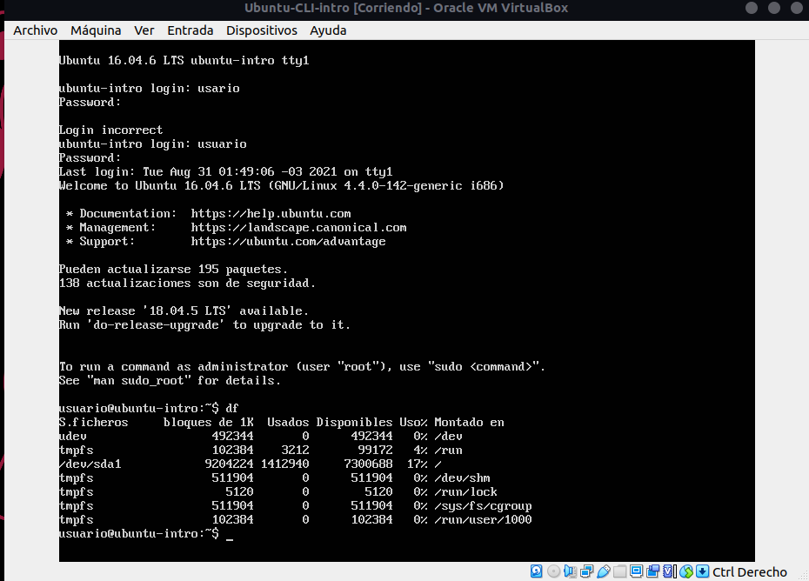

**df (disk free)** muestra la información relacionada con todos los sistemas de archivos, el espacio total y la memoria disponible, si no se especifica un fichero.

Este comando se puede utilizar especificando el fichero para obtener información sobre el mismo.

Ej. df /dev/sda1

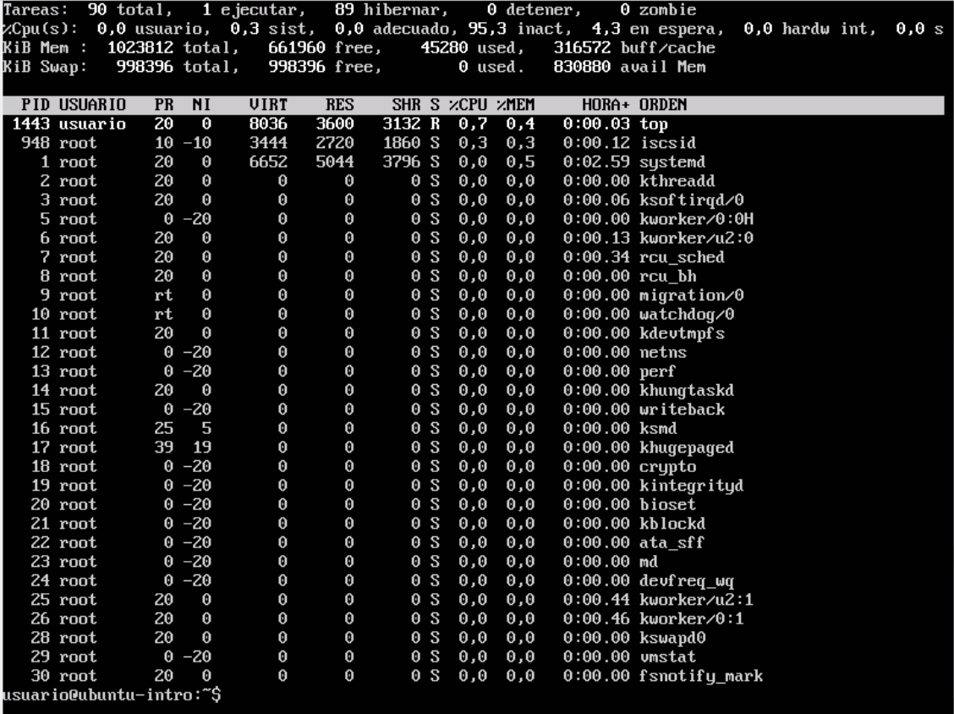

El comando **top** nos permite monitorear procesos y obtener una lectura en tiempo real de una cantidad diversa de información de nuestro Sistema Operativo y del consumo de recursos que este está llevando a cabo, entre las que se encuentran el consumo de memoria, de los CPUs, la cantidad de usuarios.